

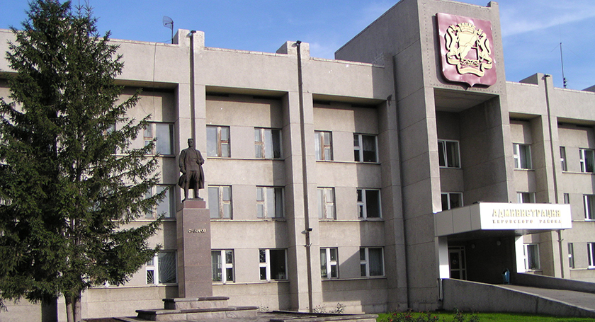

***План работы территориальной группы методистов МКУДПО «ГЦРО»***

***с образовательными организациями***

***по созданию организационно-методических***

***условий, направленных на повышение уровня***

***профессиональной компетентности***

***работников образования***

***Кировского района***

***на 2018/2019 учебный год***



***Новосибирск-2018***

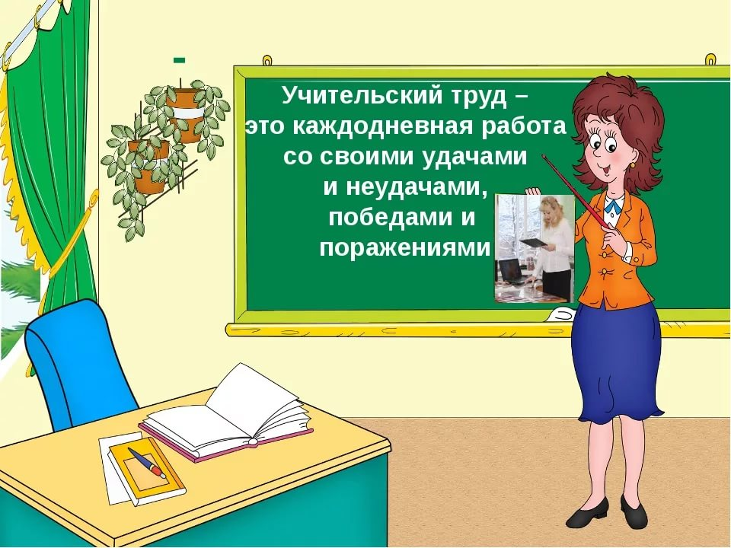

***«Учиться самому, чтобы успешнее учить и воспитывать других»***

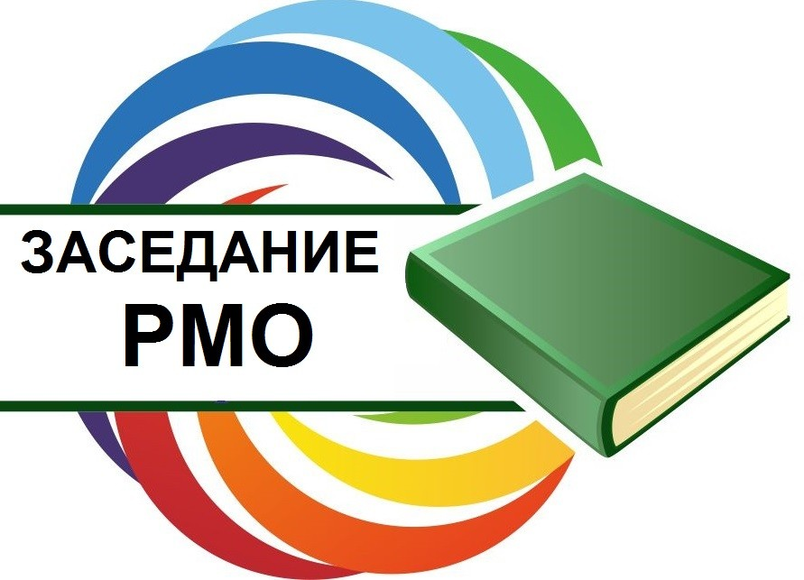

**План работы**

**районных методических объединений**

**учителей-предметников**

**на 2018/2019 учебный год**

***Единая методическая тема РМО:***

***«Повышение качества образования через повышение уровня профессиональной компетентности педагогов образовательных организаций»***

|  |  |  |  |
| --- | --- | --- | --- |
|  |  |  |  |
|  | ***РМО учителей***  ***английского языка***  **Руководитель РМО –**  **Толстоброва Марина Геннадьевна,**  **учитель английского языка**  **МБОУ СОШ № 63** | | |
| **Тематика** | **Форма**  **проведения** | **Сроки и**  **место**  **проведения** | **Ф. И. О.**  **ответственных** |
| 1. «Анализ работы РМО за 2017/2018 учебный год. Результаты ЕГЭ и ОГЭ 2018 года как основной показатель качества образования».  2. «Профессиональный стандарт педагога».  3. «Профессиональное сообщество педагогов».  4. «Вопросы оценивания учебных достижений учащихся».  5. «Методическая копилка». | Круглый стол | Август  2018  МБОУ СОШ № 63 | 1-3, 5.  Толстоброва М. Г., руководитель РМО, учитель английского языка МБОУ СОШ  № 63.  4. Натокина Н. С., учитель английского языка МБОУ СОШ  № 196. |
| 1. «Олимпиады, НПК, Talent Show – итоги, проблемы, перспективы».  2. «Проблемы, возникающие в процессе преподавания английского языка в школе. Пути их решения» (из опыта работы).  3. «Новинки издательства «Pearson» по английскому языку в помощь учителю, работающему по ФГОС».  4. «Пополняем «Методическую копилку». | Семинар-практикум | Ноябрь  2018  МБОУ СОШ № 63 | 1-2, 4.  Толстоброва М. Г., руководитель РМО, учитель английского языка МБОУ СОШ  № 63.  3. Коченкова О. М., зав. кафедрой иностранных языков НГПЛ им. А. С. Пушкина, методист издательства «Pearson» в Сибирском федеральном округе. |
| 1. «Подготовка к «Talent Show-2019». Положение о конкурсе (требования, критерии оценивания)».  2. «Трудности подготовки учащихся к сдаче ОГЭ в 9-м классе и ЕГЭ в 11-м классе».  3. «Пополняем «Методическую копилку». | Семинар-практикум | Март  2019  МБОУ СОШ № 63 | 1, 3. Толстоброва М. Г.,  руководитель РМО, учитель английского языка МБОУ СОШ  № 63.  2. Коченкова О. М., зав. кафедрой иностранных языков НГПЛ им. А. С. Пушкина, методист издательства «Pearson» в Сибирском федеральном округе. |
| 1. «Анализ деятельности РМО за 2018/2019 учебный год.  2. «Перспективное планирование работы РМО на 2019/2020 учебный год».  3. «Анкетирование с целью изучения профессиональных интересов и трудностей в работе педагогов в рамках повышения квалификации». | Итоговое заседание | Май  2019  МБОУ СОШ № 63 | 1-3. Толстоброва М. Г.,  руководитель РМО, учитель английского языка МБОУ СОШ  № 63. |
|  |  |  |  |
|  |  |  |  |